SmartOrder点餐系统
用户管理模块实训
企业体验案例
（v1.0）

中软国际 • 宅客学院

版权申明
本文档包含了来自中软国际教育集团宅客学院的技术和商业信息，提供给中软国际教育集团的客户或合作伙伴使用。接受本文档表示同意对其内容保密并且未中软国际教育集团宅客学院书面认可，不得复制、泄露或散布本文档的全部或部分内容。
本文档及其描述的产品受有关法律的版权保护，对本文档内容的任何形式的非法复制，泄露或散布，将导致相应的法律责任。
中软国际教育集团保留在不另行通知的情况下修改本文档的权利，并保留对本文档内容的解释权。



公司地址：北京市海淀区科学院南路2号融科资讯中心C座北楼12层
联系方式：400-026-2122

修订号 | 日期 | 描述 | 修订者 | 批准人/日期
 | 2017年6月20日 | 用户管理模块实训 | 赵伟
 | 2017年8月15日 | 用户管理模块实训 | 张剑
 |  |  |  | .

目 录
第01节 权限管理业务说明 6
1. 前提条件 6
2. 任务描述 6
3. 实现步骤 6
4. 实现思路 6
5. 关联技术 6
6.实现指导 6
步骤01:用户管理介绍 6
步骤02:用户管理功能描述 6
7. 提升扩展 6
第02节 用户管理详细设计 7
1. 前提条件 7
2. 任务描述 7
3.实现步骤 7
4. 实现思路 7
5. 关联技术 7
6. 实现指导 7
步骤01:数据库详细设计 7
步骤02:系统管理表格清单 8
步骤03:数据库表结构 8
步骤04:实现详细设计 10
4.1. 功能汇总 10
4.2. UI界面详细设计 10
4.3. 类图设计 13
4.4. 类的详细设计描述 14
步骤05:其他详细设计 16
7. 提升扩展 18

第01节 权限管理业务说明

前提条件
用户登录成功

任务描述
实现管理员对用户的管理。

实现步骤
步骤01:用户管理介绍；
步骤02:用户管理功能描述；

实现思路
无

关联技术
无

6.实现指导

步骤01:用户管理介绍
- 本系统中用户管理就是管理员登录后的员工管理模块。
- 用户管理包括对系统三种角色的管理。

步骤02:用户管理功能描述
- 该功能实现用户管理，功能包括添加用户/编辑用户/查看用户详情/删除用户操作。
- 用户列表页面每页显示10条数据，有分页功能，可以上一页下一页切换。
- 修改员工信息可以修改用户的头像，重新设置密码，选择用户的角色，但是账号默认不能修改。
- 删除员工信息，提示“您真的要删除员工【xxx】吗？”，点击【确定】删除员工信息，点击【取消】，取消删除操作。
- 查看员工详情，显示用户的头像，用户的角色和用户的账号。

提升扩展
无

第02节 用户管理详细设计

前提条件
了解用户管理的功能实现

任务描述
理解系统数据库表之间的关系，及登录功能的详细设计

3.实现步骤
步骤01:数据库详细设计；
步骤02:系统管理表格清单；
步骤03:数据库表结构；
步骤04:实现详细设计；
步骤05:其他详细设计；

实现思路
通过管理员登录成功后，对员工信息进行增/删/改/查。

关联技术
SSH框架, jsp

实现指导

步骤01:数据库详细设计
如下图数据库设计类图：
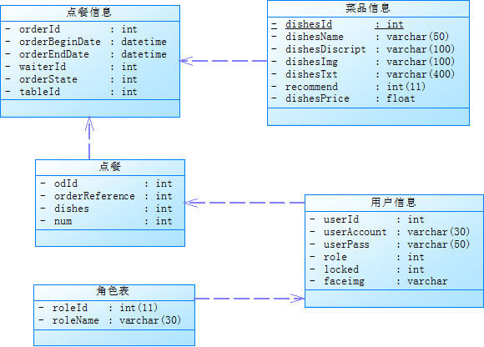
图-1：数据库设计类图

步骤02:系统管理表格清单
如下表系统管理表格清单：
序号 | 表名 | 注释
1 | dishesinfo | 菜品信息
2 | orderdishes | 点餐
3 | orderinfo | 点餐信息
4 | roleinfo | 角色信息
5 | userinfo | 用户信息
表-1：点餐功能表

步骤03:数据库表结构
如下为菜品信息的表结构：
序号 | 列名 | 数据类型 | 注释
1 | dishesId | int | 菜品编号
2 | dishesName | Varchar(50) | 菜品名称
3 | dishesDiscript | Varchar(100) | 菜品简介
4 | dishesImg | Varchar(100) | 菜品图片
5 | dishesTxt | Varchar(400) | 说明
6 | recommend | int | 是否推荐
7 | dishesPrice | float | 菜品价格
表-2：菜品信息表
如下为点餐的表结构：
序号 | 列名 | 数据类型 | 注释
1 | odId | int | 点餐编号
2 | orderReference | int | 点餐信息关联
3 | dishesDiscript | int | 菜品简介
4 | dishes | int | 菜品
5 | num | int | 点餐数量
表-3：点餐表
如下为顾客点餐订单信息的表结构：
序号 | 列名 | 数据类型 | 注释
1 | orderId | int | 订单编号
2 | orderBeginDate | datetime | 订单开始时间
3 | orderEndDate | datetime | 订单结束时间
4 | waiterId | int | 服务员编号
5 | orderState | int | 订单状态
6 | tableId | int | 餐桌编号
表-4：订单表
如下为角色表的表结构：
序号 | 列名 | 数据类型 | 注释
1 | roleId | int | 角色编号
2 | roleName | Varchar(30) | 角色名称
表-5：角色表
如下为用户信息的表结构：
序号 | 列名 | 数据类型 | 注释
1 | userId | int | 用户编号
2 | userAccount | datetime | 用户帐号
3 | userPass | datetime | 用户密码
4 | role | int | 角色编号
5 | locked | int | 锁定状态
6 | faceimg | varchar | 头像
表-6：用户信息表

步骤04:实现详细设计

4.1. 功能汇总
供管理员管理用户使用。
功能 | 描述
添加用户 | 管理员登录成功后，添加不同角色的用户
编辑用户 | 修改某一个用户的头像，密码，身份等信息
删除用户 | 删除某一个不需要的用户
查看用户详情 | 查看某个用户的详细信息
表-7：用户管理功能描述

4.2. UI界面详细设计
login.jsp是用户登录页面，是系统工作人员或者管理员在本页面进行登录，本页面包含账号，密码和验证码三部分的输入内容，登录和验证码校验由UserLoginAction来完成，验证码的生成和‘换一张’验证码的功能由CheckSaveCodeAction和SaveCodeAction来完成。
具体页面设计如下图所示：
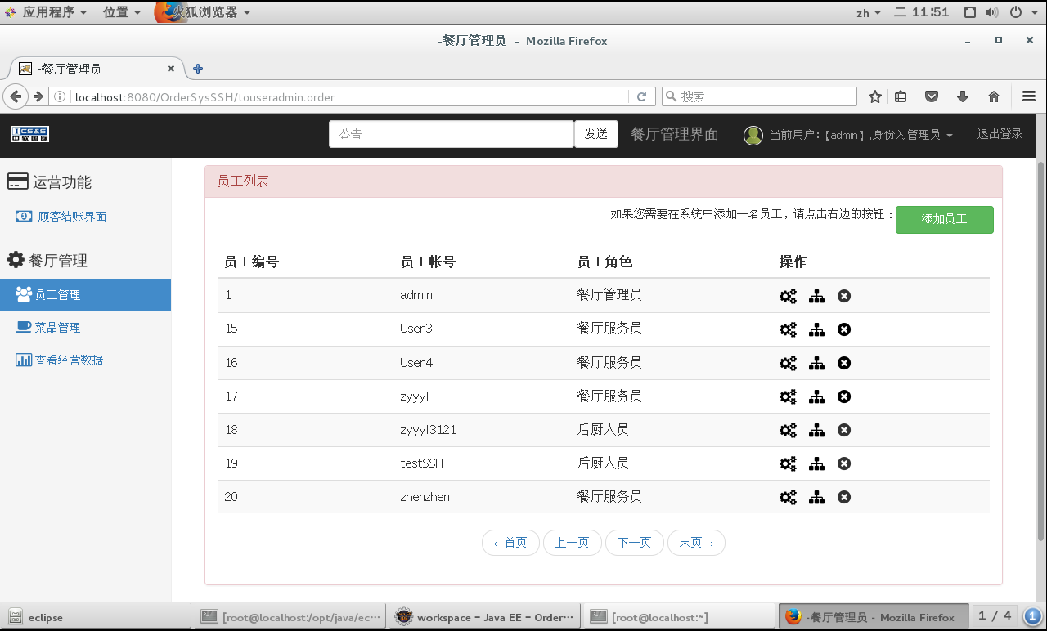
图-2：用户列表页面
点击编辑按钮，进入修改员工账户信息的页面，如下图：
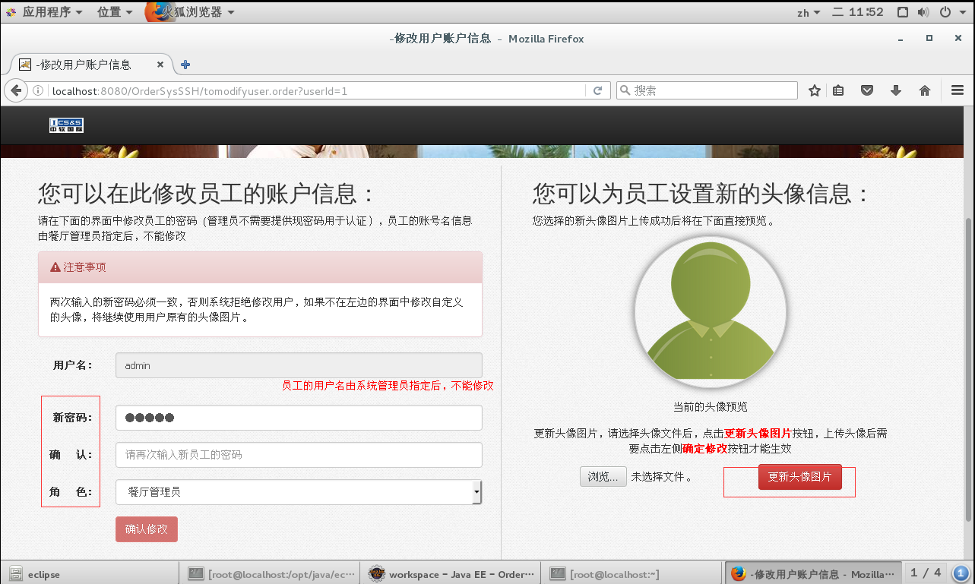
图-3：修改员工信息页面
修改完成后，点击【确认修改】，完成员工信息修改。
点击右上侧【添加员工】，进入添加新员工页面，如下图：

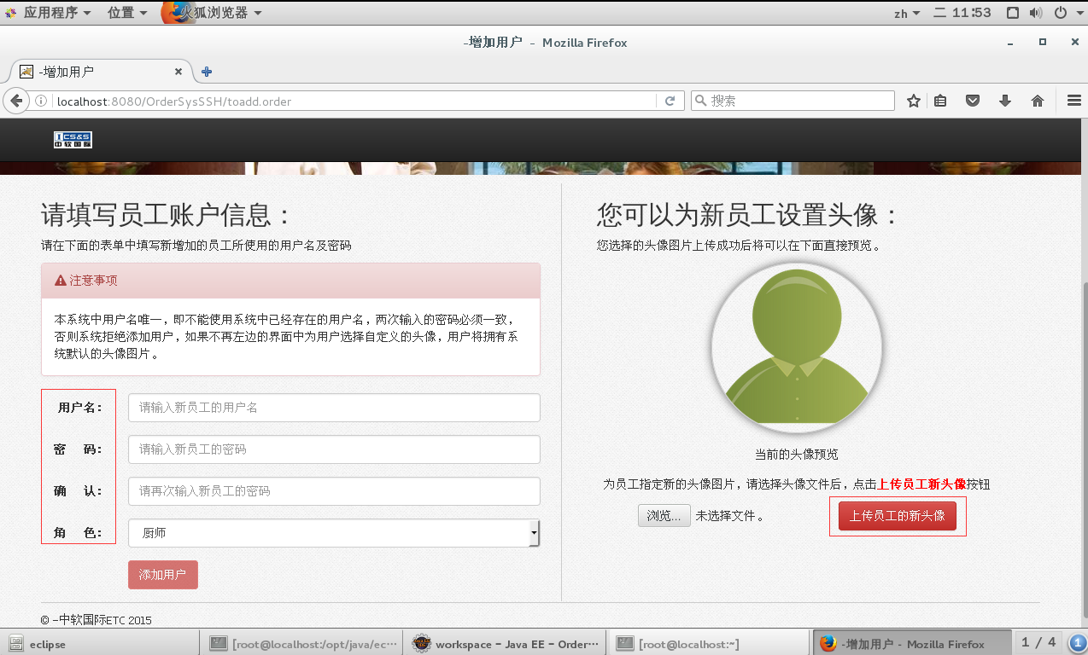
图-4：添加员工信息页面
当添加的员工账号已经存在了，会显示红色的提示【用户名已经被占用！】，当确认密码为空或者不一致时，报错【两次密码不匹配！】。
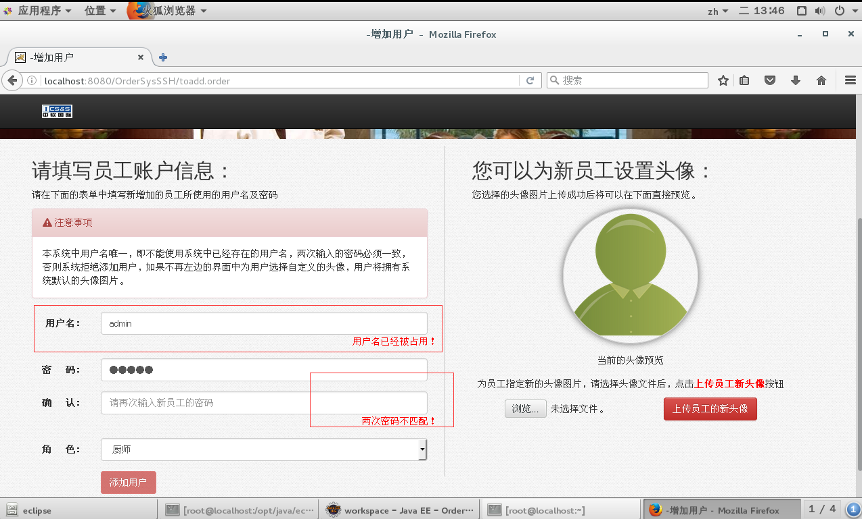
图-5：添加员工信息页面
点击【查看员工详情】按钮，进入查看员工详情页面：

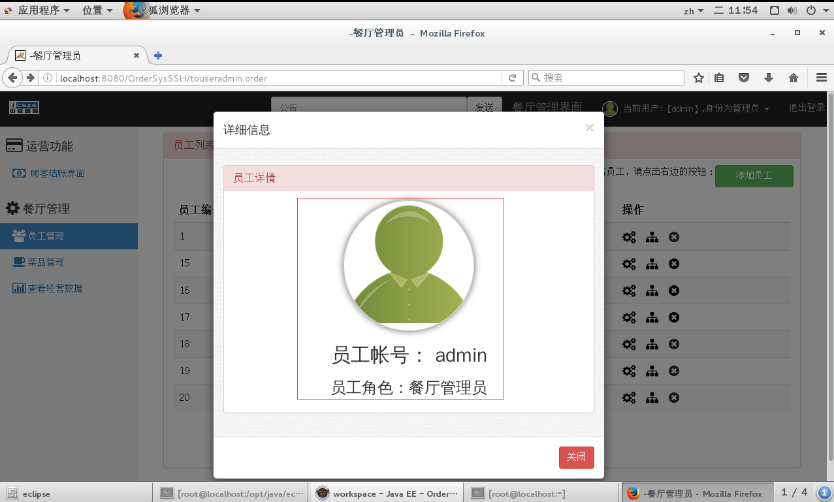
图-6：查看员工详情页面
点击【删除该员工】按钮，提示【您真的要删除员工××吗？】，进入提示页面，如下图：
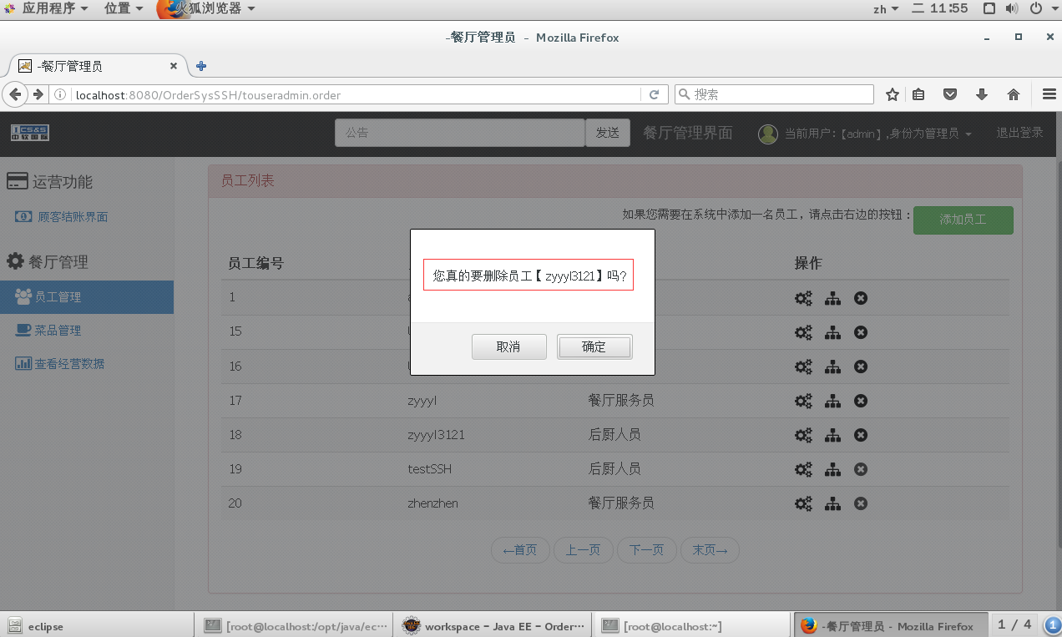
图-7：删除某个员工信息

4.3. 类图设计
用户管理功能包括修改用户信息/添加用户/删除用户/查看用户详情。添加用户功能主要通过web功能的入口applicationContext.xml，通过属性<bean id>去struts.xml中找到对应的属性<action name>相同的配置，添加员工找到对应的Action为AddUserAction。点击【添加员工】按钮，跳转到空白的adduser.jsp页面。页面添加信息，验证信息跳转到useradmin.jsp页面。AddUserAction用到UserService类实现账户验证，Passport类实现密码加密验证。Hibernate4Template 存放JDBC模板模式封装主类方便UserService等类的调用。
修改员工找到对应的Action为ToModifyUserAction。点击【修改员工信息】按钮，跳转到modifyuser.jsp页面。ToModifyUserAction用到UserService类通过账户id获取用户信息，并修改保存等。
查看员工详情功能和删除员工功能是调用useradmin.jsp页面中写的方法function detail(account, role, img)和function deleteUser(id, name, obj)来实现操作。
如下图举例员工管理进行判断：
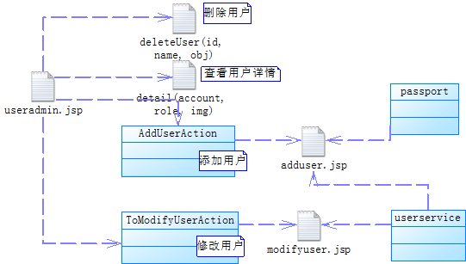
图-8：用户管理类图

4.4. 类的详细设计描述

2.4.1. useradmin.jsp描述
useradmin.jsp是用户管理主页面，本页面主要包含用户列表展现，用户操作的按钮，分页三部分内容，删除用户和查看用户详情是通过页面方法deleteUser和detail方法实现的。

2.4.2. adduser.jsp描述
adduser.jsp是添加用户页面，本页面主要包含用户账号/密码/确认密码/角色/头像选择五部分内容。添加时页面中验证用户名是否存在，密码是否一致的功能。

2.4.3. modifyuser.jsp描述
modifyuser.jsp是修改用户页面，本页面主要包含用户密码/确认密码/角色/头像选择四部分内容。修改页面时，用户的账号信息不能修改，且两次密码修改必须一致。

2.4.4. AddUserAction描述
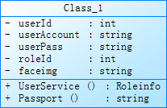
图-9：AddUserAction描述
详细描述：
AddUserAction
登陆action处理类
- 成员变量
private Integer userId;
service.getUserById(userId);
public String execute() 用户登陆方法
表-8：UserLoginAction详细描述

2.4.5. ToModifyUserAction描述
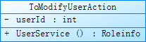
图-10：ToModifyUserAction描述
详细描述：
ToModifyUserAction修改用户类
- 成员变量
private Integer userId;
UserService service;
UserInfo MODIFY_INFO;
public String execute() ;
表-9：ToModifyUserAction详细描述

2.4.6DeleteUserAction描述
详细描述：
DeleteUserAction删除用户类
成员变量
UserService service;
Integer userId;
public String execute() ;

步骤05:其他详细设计
配置文件
5.1. applicationContext.xml的配置
<!-- 用户管理模块 -->
<bean id="getuserbypage" name="/getuserbypage" class="com.chinasofti.ordersys.action.admin.GetUserByPageAction">
<property name="service" ref="userservice"/>
</bean>

<bean id="userservice" name="/userservice" class="com.chinasofti.ordersys.service.admin.UserService"
scope="prototype">
<property name="template" ref="template"></property>
</bean>

<bean id="adduser" name="/adduser" class="com.chinasofti.ordersys.action.admin.AddUserAction">
<property name="service" ref="userservice"/>
<property name="passport" ref="passport"/>
</bean>

<bean id="checkuser" name="/checkuser" class="com.chinasofti.ordersys.action.admin.CheckAddUserAction">
<property name="service" ref="userservice"/>
</bean>

<bean id="deleteuser" name="/deleteuser" class="com.chinasofti.ordersys.action.admin.DeleteUserAction"
scope="prototype">
<property name="service" ref="userservice"/>
</bean>

<bean id="tomodifyuser" class="com.chinasofti.ordersys.action.admin.ToModifyUserAction" scope="prototype">
<property name="service" ref="userservice"/>
</bean>

<bean id="adminmodifyuser" name="/adminmodifyuser" class="com.chinasofti.ordersys.action.admin.AdminModifyUserAction">
<property name="service" ref="userservice"/>
<property name="passport" ref="passport"/>
<property name="template" ref="template"/>
</bean>

<bean id="upimg" name="/upimg" class="com.chinasofti.ordersys.action.common.PreviewImageUploadAction" scope="prototype">
</bean>

<bean id="state" name="/state" class="com.chinasofti.ordersys.action.common.GetImgUploadStateAction" scope="prototype">
</bean>
示例代码-1：用户登录applicationContext配置代码
5.2. struts.xml的配置
<!-- 用户相关 -->
<action name="touseradmin">
<result>/pages/admin/useradmin.jsp</result>
</action>
<action name="todishesadmin">
<result>/pages/admin/dishesadmin.jsp</result>
</action>
<action name="tooperatedata">
<result>/pages/admin/operatedata.jsp</result>
</action>

<action name="getuserbypage" class="getuserbypage"></action>

<action name="toadd">
<result>/pages/admin/adduser.jsp</result>
</action>

<action name="adduser" class="adduser">
<result name="ADDOK" type="redirectAction">touseradmin</result>
</action>

<action name="checkuser" class="checkuser"></action>

<action name="deleteuser" class="deleteuser"></action>

<action name="tomodifyuser" class="tomodifyuser">
<result name="GO">/pages/admin/modifyuser.jsp</result>
</action>

<action name="adminmodifyuser" class="adminmodifyuser">
<result name="ADDOK" type="redirectAction">touseradmin</result>
</action>

<action name="upimg" class="upimg"></action>

<action name="state" class="state"></action>
示例代码-2：用户登录struts配置代码

提升扩展
无

